[나만의 진로 로드맵 설계 워크북]

이 워크북은 여러분이 자신을 이해하고, 진로 방향을 설정하고, 실천 가능한 계획을 세우는데 도움을 줍니다.
학과
학번
성명
희망 학과

[STEP 1] 나의 직업 흥미유형 (RIASEC)
내가 선호하는 활동 2가지에 표시하세요.

□ 현실형 – 몸을 움직이며 만드는 것
□ 탐구형 – 분석하고 깊이 생각하는 것
□ 예술형 – 표현하고 창의적으로 생각하는 것
□ 사회형 – 사람을 돕고 소통하는 것
□ 진취형 – 목표를 세우고 리드하는 것
□ 관습형 – 정리, 기록, 순서를 따르는 것

*내 흥미 유형은: __________________________

[STEP 2] 나의 직업 가치관 (2가지 선택)

□ 안정성 □ 수입 □ 성취감 □ 자율성
□ 사회적 기여 □ 워라밸 (일과 삶의 균형)

*내 핵심 가치관은: __________________________
*선택 이유는?: ____________________________________________________

[STEP 3] 나의 진로 관심 키워드
내가 관심 있는 분야, 직업, 전공은?

예: 간호사 / 콘텐츠 마케터 / 디자이너 / 공무원 등

*나의 관심 진로 키워드: __________________________

[STEP 4] 나에게 맞는 진로 방향은?
나의 흥미 유형 + 가치관 + 관심 키워드를 조합해
예상 가능한 진로를 적어보세요.

예: 사회형 + 안정성 → 상담 공무원, 간호사 등

*예상 진로(직무/분야): ____________________________

[STEP 5] 나만의 커리어 로드맵 그리기
- 현재의 나
(나의 희망 전공, 흥미, 역량 등)

*________________________________________

- 나의 목표 지점
(희망 직무, 분야, 직업 등)

*________________________________________
- 목표를 향한 준비 경로 (학년별로 나누어 보기)
TIP. 목표는 간단히, 세부계획은 자세히 적어보기
 | 1학년 | 2학년 | 3학년 | 4학년
목표
세부
계획

[STEP 6] SMART 목표 세우기
대학시절 이루고 싶은 목표는?

예: “2026년 10월까지 컴활 1급 자격증 취득”

* ______________________________________________
Specific
구체적
Measurable
측정가능
Achievable
달성가능
Relevant
관련있는
Time-Bound
시간제한

■ 오늘의 나를 위한 한 문장
* “나는 _________________________________ 사람이다.”
■ 오늘 특강에서 가장 기억에 남는 한 가지는?
*___________________________________________________
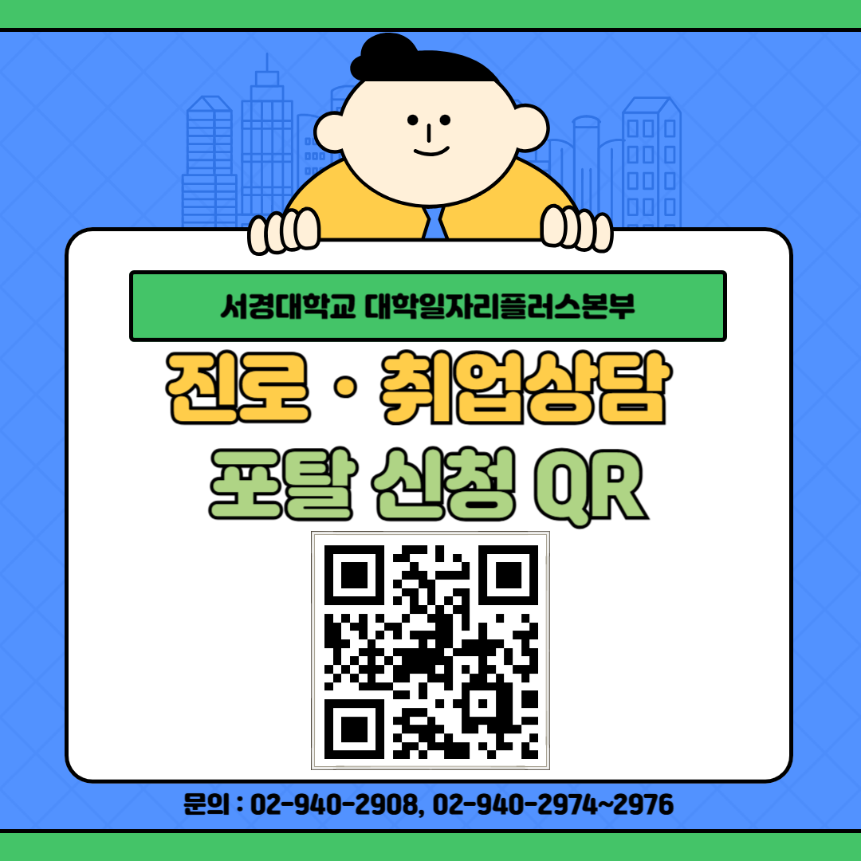
대학일자리플러스본부 상담 예약 안내

